Міністерство освіти і науки України
Національний університет «Львівська політехніка»
Кафедра систем штучного інтелекту


Звіт
про виконання лабораторних та практичних робіт блоку № 3
На тему: «Цикли. Вкладені Цикли. Завершення виконання циклів. Функції. Рекурсія. Вбудовані функції. Одновимірні масиви.»
з дисципліни: «Основи програмування»
до:
Лабораторної Роботи № 2
Лабораторної Роботи № 3
Практичних Робіт до блоку № 3

Виконав:
Студент групи ШІ-11
Годій Петро Мар’янович

Львів 2026

Тема роботи:
Цикли. Вкладені Цикли. Завершення виконання циклів. Функції. Рекурсія. Вбудовані функції. Одновимірні масиви.

Мета роботи:
Ознайомитись із циклами та їх роллю у програмуванні, навчитись працювати з конструкціями for, while, do-while та дізнатись про їх практичне використання. Поглибити свої знання мови програмування C++. Опрацювати такі теми, як: оператори break і continue, вкладені цикли, одновимірні масиви, їх створення, ініціалізація та обхід. Дізнатись про класичні алгоритми сортування та пошуку. Навчитись розробляти користувацькі функції в C++ та використовувати вбудовані функції. Вивчити області визначення змінних та принцип рекурсії. Продовжити працювати над soft-skills та навичками кооперації з командою. Практикувати використання Git/GitHub.
Теоретичні відомості:

1) Теоретичні відомості з переліком важливих тем:
- Тема №1: Цикли, їх роль у програмуванні. For/While/Do-while
- Тема №2: Оператори break та continue
- Тема №3: Вкладені цикли
- Тема №4: Одновимірні масиви, їх створення, ініціалізація та обхід
- Тема №5: Алгоритми сортування та пошуку
- Тема №6: Функції в С++
- Тема №7: Області визначення функцій та рекурсія
- Тема №8: Вбудовані функції в С++

2) Індивідуальний план опрацювання теорії:

Тема №1: Цикли, їх роль у програмуванні. For/While/Do-while
o Джерела інформації:
▪ Матеріали курсу (Епік 3)
▪ GeeksforGeeks – WhileLoopin C++ → https://www.geeksforgeeks.org/cpp/while-loop-in-c/
▪ LearnCpp – Forstatements → https://www.learncpp.com/cpp-tutorial/for-statements/
o Що опрацьовано:
▪ Вивчено синтаксис циклів for, while та do-while, зрозуміло їхнє призначення та типові сценарії використання.
o Статус: Ознайомлений
o Початок опрацювання теми: 10.10
o Завершення опрацювання теми: 10.10
Тема №2: Оператори break та continue
o Джерела інформації:
▪ Матеріали курсу (Епік 3)
▪ GeeksforGeeks – BreakandContinuein C++ → https://www.geeksforgeeks.org/cpp/break-and-continue-in-c/
o Що опрацьовано:
▪ Розібрано роботу операторів break і continue, навчився застосовувати їх для дострокового виходу з циклу та пропуску ітерацій.
o Статус: Ознайомлений
o Початок опрацювання теми: 10.10
o Завершення опрацювання теми: 10.10
Тема №3: Вкладені цикли
o Джерела інформації:
▪ Матеріали курсу (Епік 3)
▪ Практичні вправи та приклади
o Що опрацьовано:
▪ Ознайомився з принципом роботи вкладених циклів
▪ Застосував їх під час розв’язання практичних завдань
o Статус: Ознайомлений частково
o Початок опрацювання теми: 10.10
o Завершення опрацювання теми: 10.10
Тема №4: Одновимірні масиви, їх створення, ініціалізація та обхід
o Джерела інформації:
▪ Матеріали курсу (Епік 3)
▪ cppreference – Arraydeclaration → https://en.cppreference.com/w/cpp/language/array
o Що опрацьовано:
▪ Поняття одновимірного масиву
▪ Способи оголошення та ініціалізації
▪ Робота з індексами, запис і читання елементів
▪ Обхід масиву за допомогою циклів
o Статус: Ознайомлений
o Початок опрацювання теми: 10.10
o Завершення опрацювання теми: 11.10
Тема №5: Алгоритми сортування та пошуку
o Джерела інформації:
▪ Матеріали курсу (Епік 3)
▪ Конспект лекцій
▪ GeeksforGeeks – LinearSearch → https://www.geeksforgeeks.org/linear-search/
▪ GeeksforGeeks – BubbleSort → https://www.geeksforgeeks.org/bubble-sort/
▪ GeeksforGeeks – SelectionSort → https://www.geeksforgeeks.org/selection-sort/
o Що опрацьовано:
▪ Ознайомився з основними алгоритмами лінійного пошуку та сортування масивів (bubble, selection).
o Статус: Ознайомлений
o Початок опрацювання теми: 10.10
o Завершення опрацювання теми: 14.10
Тема №6: Функції в С++
o Джерела інформації:
▪ Матеріали курсу (Епік 3)
▪ LearnCpp – Introductiontofunctions → https://www.learncpp.com/cpp-tutorial/introduction-to-functions/
o Що опрацьовано:
▪ Оголошення та визначення функцій
▪ Передача параметрів
▪ Повернення значень
o Статус: Ознайомлений
o Початок опрацювання теми: 10.10
o Завершення опрацювання теми: 10.10
Тема №7: Області визначення функцій та рекурсія
o Джерела інформації:
▪ Матеріали курсу (Епік 3)
▪ GeeksforGeeks – Recursionin C++ → https://www.geeksforgeeks.org/recursion/
o Що опрацьовано:
▪ Області видимості (static, extern)
▪ Базові принципи рекурсії та приклади її застосування
o Статус: Ознайомлений
o Початок опрацювання теми: 11.10
o Завершення опрацювання теми: 11.10
Тема №8: Вбудовані функції в С++
o Джерела інформації:
▪ Матеріали курсу (Епік 3)
o Що опрацьовано:
▪ Ознайомився з основними вбудованими функціями стандартної бібліотеки, які спрощують написання коду.
o Статус: Ознайомлений
o Початок опрацювання теми: 11.10
o Завершення опрацювання теми: 11.10

Виконання роботи:

1. Опрацювання завдання та вимог до програм та середовища:
Завдання №1 Theory Education Activities
Опрацювати теоретичні теми епіку 3: цикли, вкладені цикли, завершення виконання циклів, функції, рекурсія, вбудовані функції, одновимірні масиви.

Завдання №2 Requirements management and design activities
Розібрати вимоги задач епіку, побудувати блок-схему для Практичної роботи та оцінити плановий час виконання кожного завдання.
Завдання №3 Lab# programming: Lab2 Task 1
Варіант 6. Знайти суму ряду з точністю ε=0.0001, загальний член якого
a_n = 1/2^n+1/3^n.
Завдання №4 Lab# programming: Lab3Task1
Варіант 13. Для х, що змінюється від a до b з кроком (b-a)/k, де (k=10), обчислити функцію f(x), використовуючи її розклад в степеневий ряд у двох випадках:
а) для заданого n;
б) для заданої точності ε (ε=0.0001).
Для порівняння знайти точне значення функції.
Функція: 1/2ln(x); 0.2 <= x <= 1; n=10.
Завдання №6 Practice# programming: ClassPracticeTask
“Аналізатор місячного бюджету”. Написати програму обліку особистих витрат. Користувач задає бюджет на місяць і вводить суму витрат за кожен день.
Далі програма аналізує ці дані через меню: показує статистику, знаходить найдорожчі дні й перевіряє, чи вистачає бюджету.
Дні без покупок теж бувають. У різних обчисленнях вони враховуються по-різному.
Завдання №7Practice# programming: SelfPracticeTask
Три додаткові задачі з Algotester по темі цикли, одновимірні масиви:

№0891 “Halloween” ,
№0031 “Kolya, Vasya and Tennis”,
№0182 “Teeth”.

Завдання №8 Result Documentation Report and Outcomes Placement Activities (Docs and Programs on GitHub)
Оформити звіт за офіційним шаблоном та розмістити код і звіт у pull request.

Завдання №9 Result Documentation Report and Outcomes Placement Activities
Оцінка результатів виконання епіку викладачем.

2. Дизайн та планована оцінка часу виконання завдань:
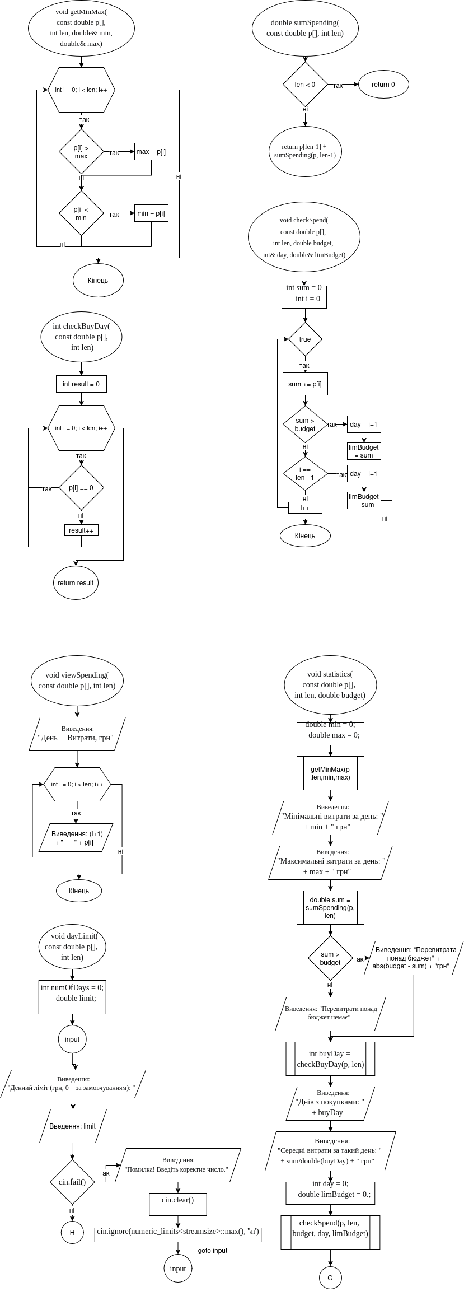
Програма №3 – Practice# task – Аналізатор місячного бюджету

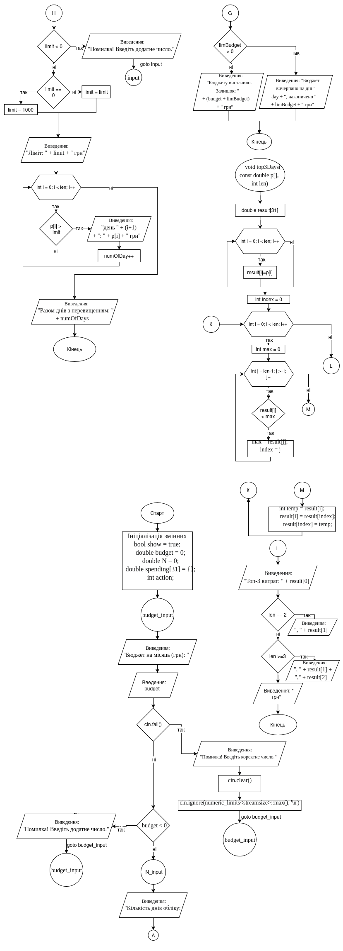
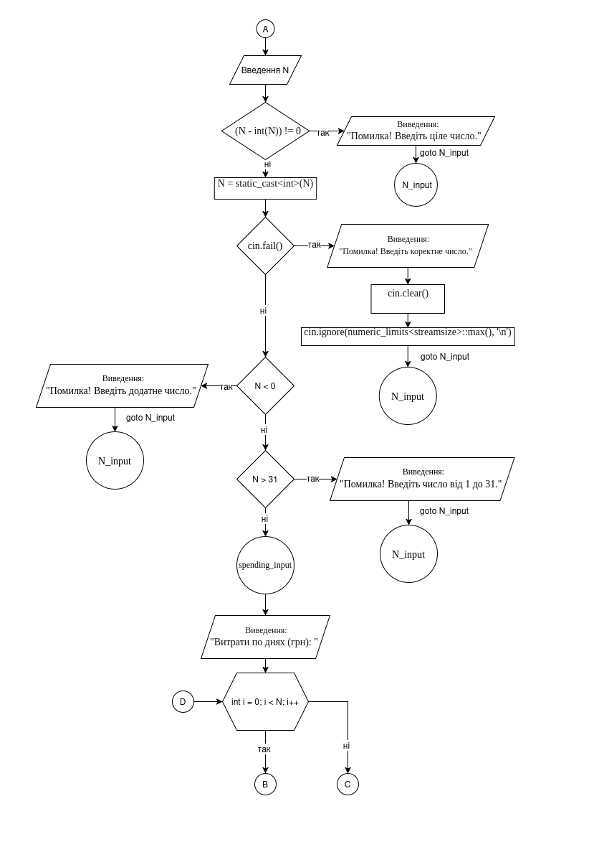

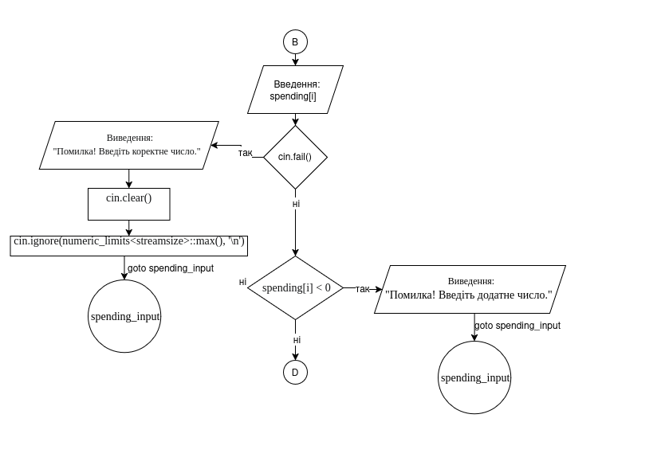

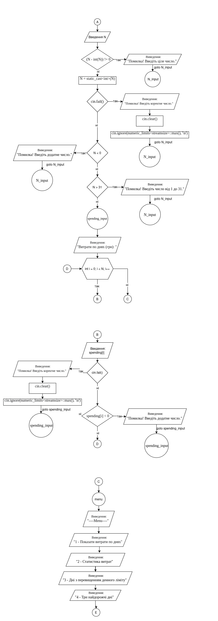

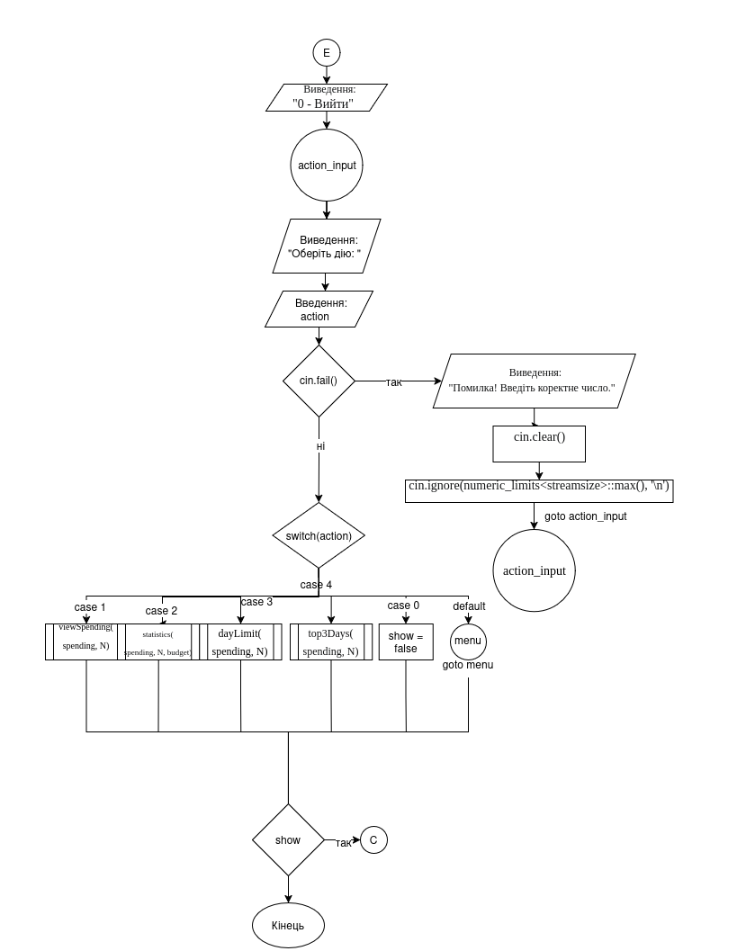

Рис 2 Блок схема для Practice Task

Планований час на реалізацію: 3год

3. Код програм з посиланням на зовнішні ресурси
Task 3 - Lab# programming: Lab 2 v 6
#include <iostream>
#include <iomanip>

using namespace std;

int main(){
double epsilon = 0.0001;
double term_1 = 1. / 2.;
double term_2 = 1. / 3.;
double term = term_1 + term_2;
double sum = term_1 + term_2;
int n = 1;

while(abs(term) > epsilon){
term_1 = term_1 * 1./2.;
term_2 = term_2 * 1./3.;
term = term_1 + term_2;
sum += term;
n++;
}

cout << "Cумa ряду з точністю ε=0.0001, загальний член якого a_n = 1/2^n + 1/3^n дорівнює:" << fixed << setprecision(4) << sum << endl;

return 0;
}
Code #1. Код до задачі “Lab2Task 1-6 ”

Посилання на файл коду в pull-request

Task 4 - Lab# programming: Lab 3 v 13
#include <iostream>
#include <cmath>

using namespace std;

int main(){
const double a = 0.2;
const double b = 1.;
const double epsilon = 0.0001;
double x = a;
int n;

cout << "Введіть значення n:";
cin >> n;

while(x<=b){
double t = (x-1)/(x+1);
double term = t;
double sum = term;

cout << "X=" << x;

for(int i = 0; i <= n; i++){
term *= (2.*i+1.)/(2.*i+3.) * t * t;
sum += term;
}

cout << " SN=" << sum;

term = t;
sum = term;
int j = 0;

while(abs(term) > epsilon){
term *= (2.*j+1.)/(2.*j+3.) * t * t;
sum += term;
j++;
}

cout << " SE=" << sum << " Y=" << 0.5*log(x) << endl;

x += 0.08;
}

return 0;
}

Code #2. Код до задачі “Lab3Task 1-13 ”
Посилання на файл коду в pull-request:
Task 6 - Practice# programming: ClassPracticeTask
#include <iostream>
#include <limits>
#include <iomanip>

using namespace std;

void getMinMax(const double p[], int len, double& min, double& max){
for(int i = 0; i < len; i++){
if(p[i] > max){max = p[i];}
if(p[i] < min){min = p[i];}
}
}

double sumSpending(const double p[], int len){
if(len <= 0){return 0;}
return p[len-1] + sumSpending(p, len-1);
}

int checkBuyDay(const double p[], int len){
int result = 0;
for(int i = 0; i < len; i++){
if(p[i] == 0){continue;}
result++;
}
return result;
}

void checkSpend(const double p[], int len, double budget, int& day, double& limBudget){
int sum = 0;
int i = 0;

while(true){
sum += p[i];
if(sum > budget){day = i+1; limBudget = sum; break;}
if(i == len-1){day = i+1; limBudget = -sum; break;}
i++;
}
}

void viewSpending(const double p[], int len){
cout << "День Витрати, грн" << endl;

for(int i = 0; i < len; i++){
cout << i+1 << " " << fixed << setprecision(2) << p[i] << endl;
}
}

void statistics(const double p[], int len, double budget){
double min = 0;
double max = 0;
getMinMax(p, len, min, max);
cout << "Мінімальні витрати за день: " << fixed << setprecision(2) << min << " грн" << endl;
cout << "Максимальні витрати за день: " << fixed << setprecision(2) << max << " грн" << endl;

double sum = sumSpending(p, len);
cout << "Сумарні витрати: " << fixed << setprecision(2) << sum << " грн" << endl;

if(sum > budget){
cout << "Перевитрата понад бюджет: " << fixed << setprecision(2) << abs(budget - sum) << " грн" << endl;
}
else{
cout << "Перевитрати понад бюджет немає" << endl;
}

int buyDay = checkBuyDay(p, len);
cout << "Днів з покупками: " << buyDay << endl;
cout << "Середні витрати за такий день: " << fixed << setprecision(2) << sum/double(buyDay) << " грн" << endl;

int day = 0;
double limBudget = 0.;
checkSpend(p, len, budget, day, limBudget);
if(limBudget > 0){
cout << "Бюджет вичерпано на дні " << day << ", накопичено " << fixed << setprecision(2) << limBudget << " грн" << endl;
}
else{
cout << "Бюджету вистачило. Залишок: " << fixed << setprecision(2) << budget + limBudget << " грн" << endl;
}
}

void dayLimit(const double p[], int len){
int numOfDays = 0;
double limit;

input:
cout << "Денний ліміт (грн, 0 = за замовчуванням): ";
cin >> limit;

if(cin.fail()){
cout << "Помилка! Введіть коректне число." << endl;
cin.clear();
cin.ignore(numeric_limits<streamsize>::max(), '\n');

goto input;
}

if(limit < 0){
cout << "Помилка! Введіть додатне число." << endl;
goto input;
}

limit = (limit == 0) ? 1000. : limit;

cout << "Ліміт: " << limit << " грн" << endl;
for(int i = 0; i < len; i++){
if(p[i] > limit){
cout << "день " << i+1 << ": " << fixed << setprecision(2) << p[i] << " грн" << endl;
numOfDays++;
}
}
cout << "Разом днів з перевищенням: " << numOfDays << endl;
}

void top3Days(const double p[], int len){
double result[31];
for(int i = 0; i < len; i++){
result[i]=p[i];
}

int index = 0;
for(int i = 0; i < len; i++){
int max = 0;
for(int j = len-1; j >= i; j--){
if(result[j] > max){max = result[j]; index = j;}
}
int temp = result[i];
result[i] = result[index];
result[index] = temp;
}

cout << "Топ-3 витрат: " << fixed << setprecision(2) << result[0];
if(len == 2){
cout << ", " << fixed << setprecision(2) << result[1];
}
else if(len >= 3){
cout << ", " << fixed << setprecision(2) << result[1] << ", " << result[2];
}
cout << " грн" << endl;
}

int main(){
bool show = true;
double budget = 0;
double N = 0;
double spending[31] = {};
int action;

budget_input:
cout << "Бюджет на місяць (грн): ";
cin >> budget;

if(cin.fail()){
cout << "Помилка! Введіть коректне число." << endl;
cin.clear();
cin.ignore(numeric_limits<streamsize>::max(), '\n');

goto budget_input;
}

if(budget < 0){
cout << "Помилка! Введіть додатне число." << endl;
goto budget_input;
}

N_input:
cout << "Кількість днів обліку: ";
cin >> N;
if((N - int(N)) != 0){
cout << "Помилка! Введіть ціле число." << endl;
goto N_input;
}else{
N = static_cast<int>(N);
}
if(cin.fail()){
cout << "Помилка! Введіть коректне число." << endl;
cin.clear();
cin.ignore(numeric_limits<streamsize>::max(), '\n');
goto N_input;
}
if(N <= 0){
cout << "Помилка! Введіть додатне число." << endl;
goto N_input;
}
if(N > 31){
cout << "Помилка! Введіть число від 1 до 31." << endl;
goto N_input;
}

spending_input:
cout << "Витрати по днях (грн): ";
for(int i = 0; i < N; i++){
cin >> spending[i];

if(cin.fail()){
cout << "Помилка! Введіть коректне число." << endl;
cin.clear();
cin.ignore(numeric_limits<streamsize>::max(), '\n');

goto spending_input;
}

if(spending[i] < 0){
cout << "Помилка! Введіть додатне число." << endl;
goto spending_input;
}
}

do{
menu:
cout << endl << "----Menu----" << endl;
cout << "1 - Показати витрати по днях" << endl;
cout << "2 - Статистика витрат" << endl;
cout << "3 - Дні з перевищенням денного ліміту" << endl;
cout << "4 - Три найдорожчі дні" << endl;
cout << "0 - Вийти" << endl;

action_input:
cout << "Оберіть дію: ";
cin >> action;

if(cin.fail()){
cout << "Помилка! Введіть коректне число." << endl;
cin.clear();
cin.ignore(numeric_limits<streamsize>::max(), '\n');

goto action_input;
}

switch(action){
case 1: viewSpending(spending, N); break;
case 2: statistics(spending, N, budget); break;
case 3: dayLimit(spending, N); break;
case 4: top3Days(spending, N); break;
case 0: show = false; break;
default: goto menu;
}
} while(show);

return 0;
}
Code #3. Код до задачі “Practice task ”

Посилання на файл коду в pull-request:

Task 7 - Practice# programming: SelfPracticeTask 1 - №0891 “Halloween”
#include <iostream>

using namespace std;

int main(){
int n,m;
int a1;
int a2;
int min1 = 1000;
int min2 = 1000;

cin >> n >> m;
for(int i = 0; i < n; i++){
cin >> a1;
if(a1 < min1){
min1 = a1;
}
}
for(int i = 0; i < m; i++){
cin >> a2;
if(a2 < min2){
min2 = a2;
}
}

cout << (min1 + min2);

return 0;
}
Code #4. Код до задачі “Self Practice task 1 ”

Посилання на файл коду в pull-request:
Task7 - Practice# programming: SelfPracticeTask 2 - №0031 “Kolya, Vasya and Tennis”
#include <iostream>
#include <string>

using namespace std;

int main(){
ios_base::sync_with_stdio(false);
cin.tie(NULL);

int n;
string str;
int V_score = 0;
int K_score = 0;
int V_win = 0;
int K_win = 0;

cin >> n >> str;

for(int i = 0; i < n; i++){
if(str[i] == 'V'){V_score++;}
else{K_score++;}

if(V_score >= 11 && (V_score - K_score) >= 2){
V_win++;
V_score=0;
K_score=0;
}
else if(K_score >= 11 && (K_score - V_score) >= 2){
K_win++;
V_score=0;
K_score=0;
}
}

cout << K_win << ":" << V_win << endl;
if(V_score != 0 || K_score != 0){
cout << K_score << ":" << V_score;
}

return 0;
}
Code #5. Код до задачі “SelfPractice task 2 ”

Посилання на файл коду в pull-request:
Task7 - Practice# programming: SelfPracticeTask 3 - №0182 “Teeth”
#include <iostream>

using namespace std;

int main(){
int n,k,a;
int result = 0;
int temp = 0;

cin >> n >> k;

for(int i = 0; i < n; i++){
cin >> a;
if(a >= k){
temp++;
}
else{
if(temp > result){
result = temp;
}
temp = 0;
}
}

if(result > temp){
cout << result;
}
else{
cout << temp;
}

return 0;
}
Code #6. Код до задачі “SelfPractice task 3 ”
Посилання на файл коду в pull-request:

4. Результати виконання завдань, тестування та фактично затрачений час
Task 3 - Lab# programming: Lab 2 v 6
Рис 2 Тестування Lab 2 v6
Час затрачений на виконання завдання: 40 хв

Task 4 - Lab# programming: Lab 3 v 13
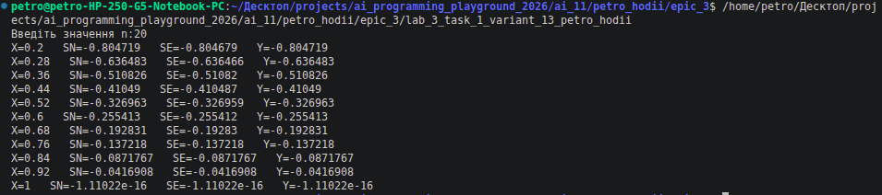

Рис 3 Тестування Lab 3 v 13
Час затрачений на виконання завдання: 60 хв

Task 6 - Practice# programming: ClassPracticeTask
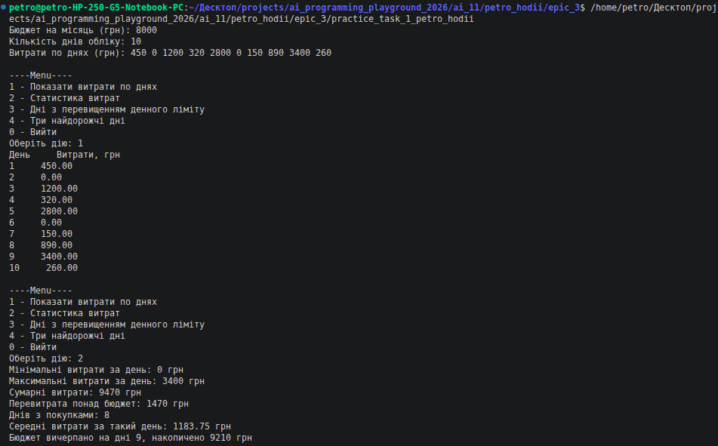

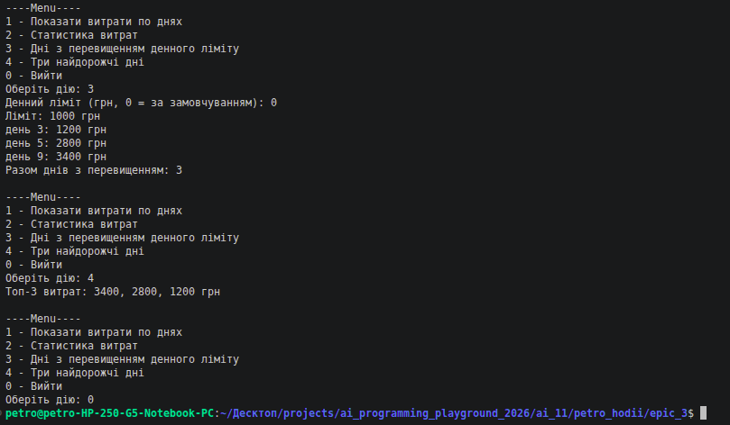
Рис 4 тестування Practice Task
Час затрачений на виконання завдання: 3 год

Task 7 - Practice# programming: SelfPracticeTask 1 - №0891 “Halloween”
Рис 5 тестування Self-practice 1
Час затрачений на виконання завдання: 20 хв
Task7 - Practice# programming: SelfPracticeTask 2 - №0031 “Kolya, Vasya and Tennis”
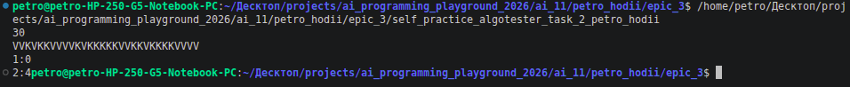
Рис 6 тестування Self-practice 2
Час затрачений на виконання завдання: 30 хв
Task7 - Practice# programming: SelfPracticeTask 3 - №0182 “Teeth”
Рис 7 тестування Self-practice 3
Час затрачений на виконання завдання: 20 хв

5. Кооперація з командою
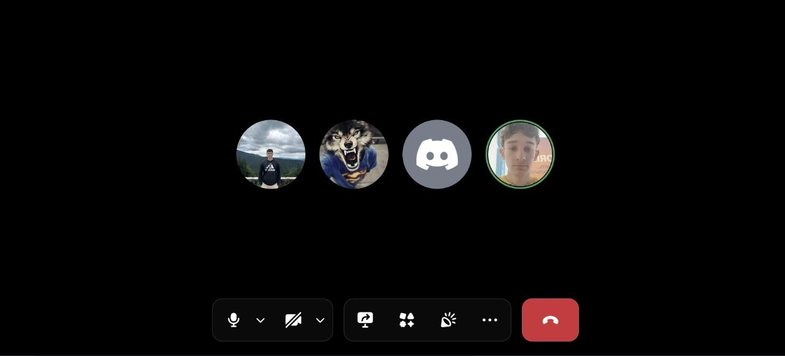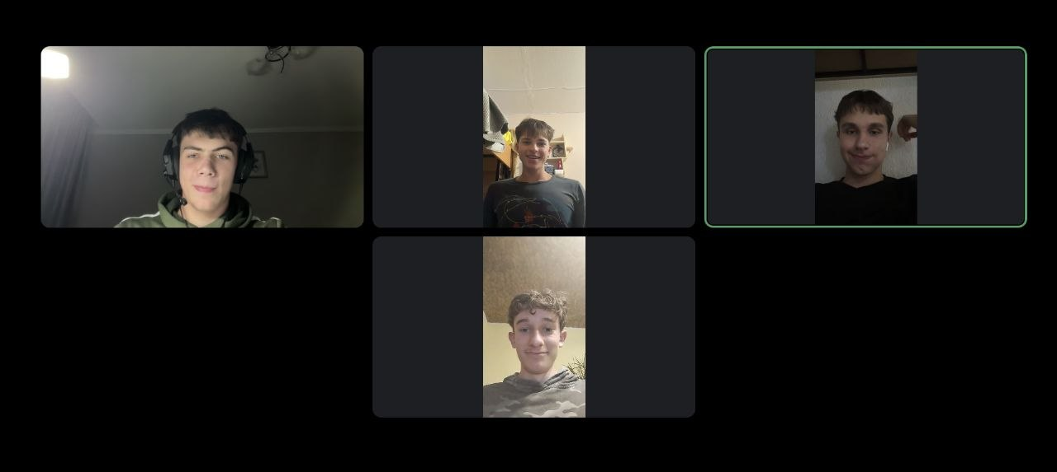

Рис 8 кооперація з командою
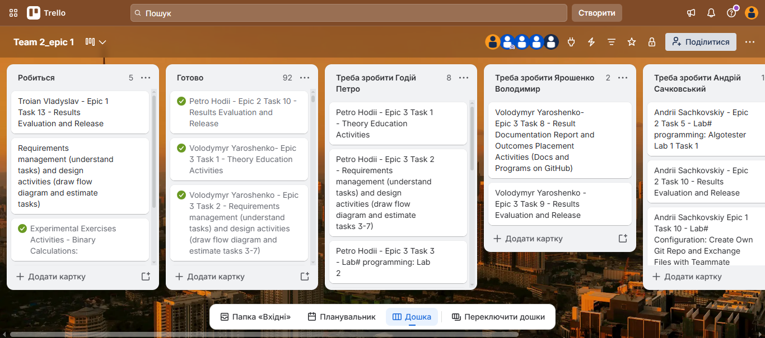
Рис 9 Дошка Trello
Висновки
Під час виконання лабораторних та практичних робіт з теми «Цикли. Вкладені цикли. Завершення виконання циклів. Функції. Рекурсія. Вбудовані функції. Одновимірні масиви» було ознайомлено з принципами роботи циклічних конструкцій у мові C++, їх практичним застосуванням, особливостями вкладених циклів та способами дострокового завершення ітерацій. Опрацьовано створення, ініціалізацію та обхід одновимірних масивів, класичні алгоритми сортування та пошуку. Вивчено розробку користувацьких функцій, використання вбудованих функцій, області видимості змінних та принцип рекурсії. Продовжено розвиток soft-skills і навичок командної роботи, а також практику використання Git/GitHub.
Здобуті навички:
• Циклічні конструкції — використання for, while, do-while, вкладені цикли, оператори break і continue.
• Одновимірні масиви — створення, ініціалізація, обхід, класичні алгоритми сортування та пошуку.
• Функції — розробка користувацьких функцій, робота з вбудованими функціями, області видимості змінних.
• Рекурсія — розуміння принципу рекурсивних викликів та їх застосування.
• Робота в команді та інструменти — кооперація, Git/GitHub (pull-request, code-review).

